РАЗРАБОТКА И ГАЗОВЫХ МЕСТОРОЖДЕНИЙ
1. Общие вопросы разработки месторождений
Под разработкой газового (газоконденсатного) месторождения понимают комплекс мероприятий, связанный с разбуриванием месторождения, извлечением нефти и газа из залежей, также управление движением газа к скважинам и регулирование баланса пластовой энергии.
Для разработки одного и того же месторождения можно предложить множество вариантов, отличающихся между собой количеством добывающих и нагнетательных скважин и их соотношением, сеткой скважин, очередностью их введения в эксплуатацию, режимом работы, и т.д. Исходя из заложенных исходных параметров для каждого варианта, в итоге можно получить и разные значения технологических и экономических показателей разработки, таких как: срок разработки, количество добытого газа по годам, газоконденсатного фактора, себестоимости добычи газа и конденсата рентабельности и т.д. Очевидно, из всех возможных вариантов разработки необходимо выбрать один, который являлся бы наилучшим. С этой целью в газодобыче ввели понятие "рациональная разработка газовых месторождений".
Под рациональной системой разработки понимают такую систему, которая обеспечивает безусловное выполнение плана по добыче газа и конденсата при минимальных народно-хозяйственных затратах и возможно больших значениях коэффициентов газоконденсатоотдачи.
Перед выбором рациональной системы разработки газовых месторождений необходимо определиться с объектом, для которого и будет подбираться необходимая система. Это связано с тем, что большинство газовых месторождений представляют собой совокупность нескольких залежей или пластов, расположенных поэтажно один над другим.
Объект разработки - это искусственно выделенное в пределах месторождения геологическое образование (пласт, массив, совокупность пластов), содержащих промышленные запасы углеводородов, которые извлекаются из недр самостоятельной группой скважин. Выделение объектов разработки можно осуществлять следующим образом:
1) совмещение нескольких пластов в один объект разработки. Так разрабатывают месторождения, когда пласты имеют примерно одинаковые геолого-физические параметры и одну площадь распространения; примерно одинаковые физико-химические свойства газа и воды; превалирующим является один и тот же источник пластовой энергии (при этом фазовое состояние одинаковое); имеются технические и технологические возможности подъема жидкости и газа с забоя на дневную поверхность. При таком объединении пластов в один объект разработки достигаются максимальные текущие добывные возможности, экономия металла, труб, материалов и т.д., но усложняется технологический процесс извлечения нефти и газа из каждого пласта в отдельности, что приводит в ряде случаев к резкому снижению газоотдачи пластов в целом;
2) каждый пласт является самостоятельным объектом разработки. При таком выделении объектов возможно несколько вариантов:
- одновременная во времени разработка объектов самостоятельными сетками скважин (при таком варианте достигается надежный контроль процессом разработки и его регулирование, но необходимы огромные капитальные вложения в бурение большого количества скважин, их обустройства и эксплуатации);
- совместно-раздельная разработка объектов одной сеткой скважин (при таком варианте добывающие скважины оборудуют установками для одновременно-раздельной эксплуатации, а нагнетательные скважины - установками одновременно-раздельной закачки). Недостатком данного варианта являются технические ограничения конструкции самой скважины по диаметру;
- последовательная во времени разработка объектов одной сеткой скважин. Данный вариант может осуществляться по двум схемам. Разработка объектов "сверху вниз", при которой каждый нижележащий объект добуривается и начинает эксплуатироваться после завершения эксплуатации вышележащего объекта. При такой схеме задерживается разведка и разработка нижележащих объектов, увеличивается объем бурения, повышается опасность нарушения правил охраны недр вышележащих объектов при разбуривании нижележащих. Разработка объектов "снизу вверх", при которой начинают разрабатывать объекты с нижнего (или базисного), а затем переходят на возвратные объекты. В качестве базисного выбирают наиболее изученные и высокопродуктивные объекты с большими геологическими запасами нефти и газа.
2. Системы разработки газовых месторождений
Под системой разработки газового (газоконденсатного) месторождения понимают совокупность взаимосвязанных инженерных решений, определяющих: темп и последовательность бурения скважин; геометрию расположения скважин на площади, плотность сетки скважин, число резервных скважин, наличие и способ воздействия на пласты, охрану недр и окружающей среды.
Рассмотрим каждый из элементов системы разработки отдельно.

Темп и последовательность бурения скважин
Темп бурения скважин определяется объективными и субъективными причинами, и различают:
1) сплошное ускоренное бурение - применяют при бурении небольших по площади месторождений с простым геологическим строением, в обустроенных газоносных регионах с развитой материальной базой управлений буровых работ, (темп бурения 2 - 5 лет);
2) замедленное бурение - применяют при бурении глубоких скважин с осложненными условиями залегания на средних и больших по площади месторождениях, в новых газоносных районах, (темп бурения 5 - 10 и более лет).
Последовательность бурения скважин в основном определяется геологическим строением залежи.

Геометрия расположения скважин на площади
Геометрия расположения скважин на площади бывает равномерной (треугольной и квадратной) и рядной (с замкнутыми и незамкнутыми рядами).

Плотность сетки скважин
Плотность сетки скважин - это площадь нгазоносности, приходящаяся на одну скважину:
Sс = F / N, [м2/ скв]. (.1)
Выбор оптимальной плотности сетки скважин является наиболее ответственной и сложной задачей при выборе рациональной системы разработки, так как плотность сетки скважин определяет количество скважин, а значит и затраты на их бурение, обустройство и эксплуатацию.

Количество резервных скважин
При проектировании разработки газовых месторождений и выборе рационального варианта необходимо учитывать объективную ограниченность времени возможного существования скважин и закономерность их выхода из строя вследствие аварий и потери производительности. Кроме того, резервные скважины бурят с целью вовлечения в разработку частей пласта, не охваченных разработкой в результате выявившихся в процессе бурения не известных ранее особенностей геологического строения пласта, а также физических свойств газа. Доля резервных скважин отображается через "параметр Wp", равный отношению числа резервных скважин, бурящихся дополнительно к основному фонду скважин на месторождении, к общему числу скважин (в процентах). Как правило, доля резервных скважин составляет 10 – 25 %.

Наличие и способ воздействия на пласты
Всякая нефтяная или газовая залежь обладает потенциальной энергией, которая в процессе разработки переходит в кинетическую и тратится на вытеснение нефти и газа из пласта. В зависимости от источника пластовой энергии различают следующие режимы работы залежи:
1) водонапорный режим. Источником пластовой энергии является напор краевых или подошвенных вод (упругий водонапорный режим) или напор закачиваемых вод (жесткий водонапорный режим);
2) режим газовой шапки (газонапорный режим). Источником пластовой энергии является давление газа в газовой шапке или давление закачиваемого газа;
3) режим растворенного газа. Источником пластовой энергии является давление газа, растворенного в нефти и выделяющегося из нее при снижении пластового давления ниже давления насыщения нефти газом;
4) упругий режим. Источником пластовой энергии являются упругие силы воды, нефти, газа и самих пород, сжатых в недрах под действием горного давления вышележащих пластов;
5) гравитационный режим. Источником пластовой энергии является гидростатическое давление, создаваемое самой нефтью.
После окончательного выбора системы разработки нефтяного и газового (газоконденсатного) месторождения приступают к гидродинамическим расчетам по определению технологических показателей разработки с применением различных методик. Данную работу осуществляют в соответствующих проектных институтах. После составления и утверждения проекта разработки начинают непосредственно осуществлять процесс добычи нефти и газа.
3. Особенности разработки газовых и газоконденсатных
месторождений
3.1. Классификация месторождений природного газа
В соответствии с правилами разработки газовые и газоконденсатные месторождения можно классифицировать следующим образом.
По сложности геологического строения продуктивных горизонтов месторождения подразделяются на две группы:
- месторождения сложного геологического строения - разбиты тектоническими нарушениями на ряд блоков и зон, имеют изменчивый характер продуктивных горизонтов (литологический состав, коллекторские свойства и др.);
- месторождения простого геологического строения (продуктивные пласты характеризуются относительной выдержанностью литологического состава, коллекторских свойств и продуктивных горизонтов по всей площади залежи).
По количеству продуктивных горизонтов (залежей) они подразделяются на однопластовые и многопластовые. По числу объектов разработки месторождения – однообъектные (когда имеется одна залежь или все залежи объединены в один объект разработки); многообъектные, когда выделяется несколько объектов разработки.
По наличию или отсутствию газового конденсата месторождения подразделяются на:
- газовые, из газа которых при снижении давления и температуры выделение жидких углеводородов не происходит;
- газоконденсатные, из газа которых при снижении давления и температуры происходит выделение жидких углеводородов.
В свою очередь газоконденсатные месторождения по содержанию стабильного конденсата подразделяются на ряд групп:
- первая группа, с незначительным содержанием стабильного конденсата – до 10 см3/м3;
- вторая группа, с малым содержанием стабильного конденсата – от 10 до 150 см3/м3;
- третья группа, со средним содержанием стабильного конденсата - от 150 до 300 см3/м3;
- четвертая группа, с высоким содержанием стабильного конденсата – от 300 до 600 см3/м3;
- пятая группа, с очень высоким содержанием стабильного конденсата – свыше 600 см3/м3.
По отсутствию или же наличию нефти в пласте газовые и газоконденсатные месторождения разбиты на две группы:
- залежи без нефтяной оторочки или с нефтяной оторочкой непромышленного значения;
- залежи с нефтяной оторочкой промышленного значения.
По максимально возможному рабочему дебиту скважин месторождения подразделяют на группы:
- низкодебитные – до 25 тыс. м3/сут;
- малодебитные – 25 - 100 тыс. м3/сдут;
- среднедебитные – 100 - 500 тыс. м3/сут;
- высокодебитные – 500 - 1000 тыс. м3/сут;
- сверхвысокодебитные – свыше 1000 тыс. м3/сут.
По величине начальных пластовых давлений выделяются залежи:
- низкого давления - до 6,0 МПа;
- среднего давления – от 6,0 до 10,0 МПа;
- высокого давления – от 10,0 до 30,0 МПа;
- сверхвысокого давления – свыше 30,0 МПа.

3.2. Основные требования, предъявляемые к разведке газовых
и газоконденсатных месторождений и вводу их в эксплуатацию
При разведке газовых газоконденсатных месторождений и подготовке их к разработке необходимо иметь следующую информацию:
- доказанное наличие или отсутствие нефтяной оторочки промышленного значения;
- выполненные полноценные опробования и исследования по нескольким скважинам для получения основных параметров залежи;
- определенные основные параметры коллекторов, достаточно полно характеризующие продуктивные горизонты, как по разрезу, так и по площади;
- установленные положения контактов газовых и газонефтяных залежей;
- установленные характерные структурные и геометрические особенности строения залежи.
Максимальное сокращение сроков разведки месторождений обеспечивается следующими факторами:
- выбором конструкции скважин, отвечающей требованиям их эксплуатации;
- выделением этапов разведки многопластовых месторождений с учётом их разработки;
- определением газо-водяного контакта расчетными методами;
- осуществлением бурения скважин для доказательства отсутствия нефтяных оторочек промышленного значения;
- использованием наиболее рациональных комплексов промысловых и геолого-геофизических исследований скважин, обеспечивающих получение необходимых параметров для проектирования опытно-промышленной эксплуатации и разработки газовых и газоконденсатных месторождений.
Ввод газовых и газоконденсатных месторождений в промышленную эксплуатацию допускается при выполнении следующих условий:
- закончен комплекс геологоразведочных работ, определенный проектом разведки;
- изучен комплексный состав подлежащего извлечению сырья, определено его содержание и количество;
- установлено отсутствие в газовых пластах залежей нефти, которые по запасам и экономическому значению требовали бы предварительной разработки и временной консервации газовой части залежи;
- проведены исследования разведочных скважин;
- составлен отчёт о результатах разведочного бурения;
- утверждены запасы газа в ГКЗ;
- составлен и утвержден проект промышленной разработки месторождения (залежи);
- оформлены горный и земельный отводы;
- составлен проект обустройства, предусматривающий строительство добывающего предприятия;
- закончено строительство в соответствии с проектом необходимых сооружений, обеспечивающих полное использование газа, конденсата и других попутных компонентов, получаемых из скважин;
- проведены изыскания и определены места сброса сточных загрязненных вод.
Передача месторождений в разработку осуществляется комиссией состоящей из представителей передающей и принимающей сторон, представителя территориального органа Госгортехнадзора РФ, которая оформляется актом передачи и приёмки материалов по разведанному месторождению.
Передача газовых и газоконденсатных скважин в эксплуатацию осуществляется комиссией в составе представителей передающей, принимающей сторон и Госгортехнадзора РФ.

3.3. Этапы разработки газовых и газоконденсатных месторождений
Основная отличительная особенность разработки газовых и газоконденсатных месторождений от нефтяных и нефтегазовых, заключается в том, что они разрабатываются в основной массе фонтанным способом, при этом сложная и протяженная система газоснабжения от залежи до потребителя полностью герметична и представляет собой единое целое.
Газовые и газоконденсатные месторождения разрабатываются по двум видам проектов – технологическому и техническому. Технологический проект основан на исходных геологических данных и ограничениях технического, экономического и другого характера. Технический проект базируется на технологическом, но с предусмотрением технических решений, подробной экономики и графической документации.
Требуемую для проектирования и исходную информацию получают в основном из материалов геологического характера, что требует больших денежных затрат и времени. В этой связи, залежи начинают разрабатывать до окончания разведочных работ по объекту с таким расчётом, что недостающая информация будет получена в процессе добычи природного газа и конденсата.
Разработка газовых месторождений характеризуется тремя последовательно сменяющимися периодами эксплуатации – нарастающей, постоянной и снижающейся добычей природного газа. График основных показателей разработки газового месторождения приведен на рис. .1.
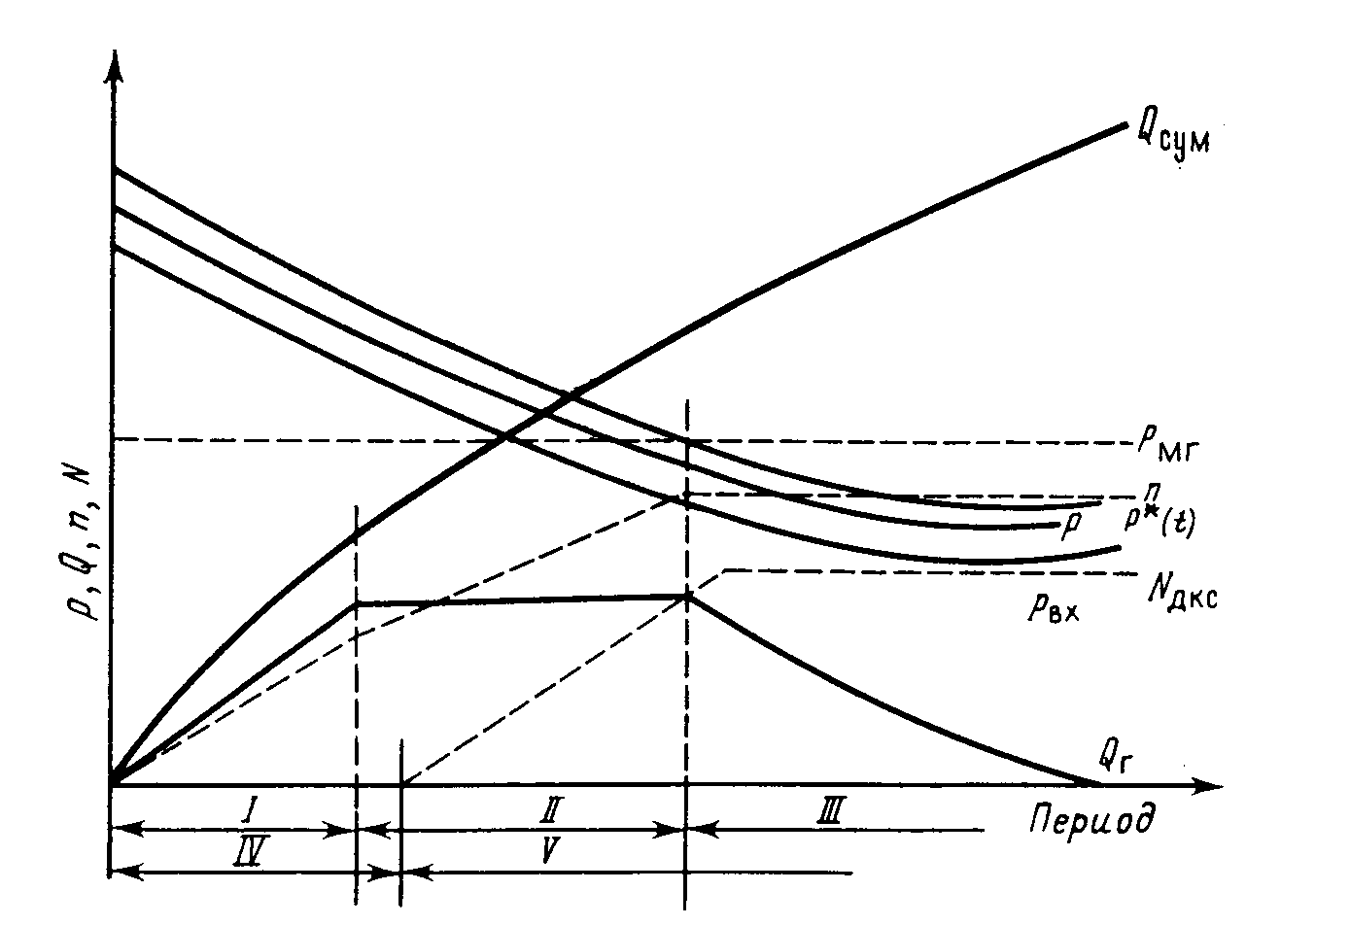

Рис. 1. Основные показатели разработки газового месторождения: Qсум – суммарный отбор газа из залежи; Рмг – давление газа в магистральном газопроводе; n – число скважин; Р. - текущее давление; Рвх – давление на входе в компрессорную станцию; Nдкс – мощность дожимной компрессорной станции; Qг – годовой отбор газа; 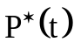 - безразмерное средневзвешенное давление в залежи

Период нарастающей добычи природного газа (опытно-промышленная эксплуатация – ОПЭ) является начальным периодом промышленной разработки месторождения. Темпы роста годового отбора и продолжительность этого периода устанавливаются по каждому конкретному месторождению в зависимости от объёмов промыслового строительства, капитальных вложений, необходимых для достижения планируемого постоянного годового отбора природного газа, а также характеристики основных потребителей природного газа и условий транспорта природного газа к ним.
Период постоянной добычи природного газа характеризуется стабильным годовым отбором газа при некоторых колебаниях отборов, обусловленных суточными или сезонными колебаниями потребления природного газа.
Период падающей добычи природного газа характеризуется снижающимися годовыми отборами газа. Продолжительность данного периода и минимальный дебит скважин за это время определяется рентабельностью.
При разработке газоконденсатных месторождений без поддержания пластового давления для любого периода его разработки устанавливается зависимость годового отбора конденсата и природного газа, обосновывается коэффициент извлечения природного газа и конденсата при достигнутом уровне техники, технологии в данный период. Если разработка газоконденсатного месторождения осуществляется с поддержанием пластового давления, то продолжительность этого периода определяется полнотой отбора утвержденных к извлечению из залежи запасов конденсата. Последующая разработка газоконденсатного месторождения осуществляется как чистого газового месторождения.

3.4. Режимы разработки месторождений природных газов
Понятие режим разработки месторождения природного газа подразумевает под собой, проявление движущихся сил в пласте, которые обуславливают приток природного газа к забою скважины.
При прогнозировании разработки месторождений природных газов различают два вида режима – газовый и водонапорный (упруговодонапорный).
В первом случае, приток газа к забою скважины обусловлен упругой энергией сжатого газа. Этот режим характеризуется тем, что в процессе разработки контурная или подошвенная пластовая вода практически не поступает в газовую залежь или отсутствует. Во втором случае, в процессе разработки газовой залежи наблюдается поступление контурной или подошвенной воды, и как следствие, уменьшение газонасыщенного объёма порового пространства залежи. В этом случае приток газа к забою скважины обусловлен как упругой энергией сжатого газа, так и напором продвигающейся в залежь контурной или подошвенной воды. Вторжение в газовую залежь воды приводит к замедлению темпа падения пластового давления. На рис. 7.2 приведены характерные зависимости изменения давления в залежи от суммарно добытого объёма природного газа.
Изменение среднего пластового давления при газовом режиме определяется из уравнения следующего вида:
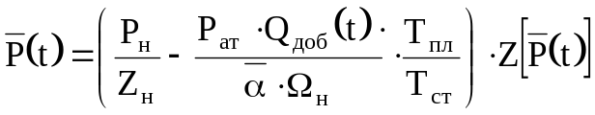, (2)
где Рн – начальное пластовое давление; Qдоб(t) – суммарное добытое количество природного газа ко времени t, приведенное к атмосферному давлению Рат и стандартной температуре Тст; 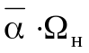 - газонасыщенный объём порового пространства; 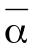 - коэффициент газонасыщенности; Ωн – поровый объём залежи; Zн и 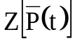 - соответственно коэффициенты сверхсжимаемости природного газа при пластовой температуре Тпл, и давлениях Рн и 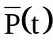.
В соответствии с уравнением (2) для газового режима характерна прямолинейность зависимости вида 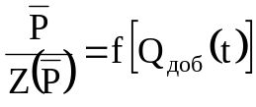. При водонапорном режиме зависимость вида отклоняется от соответствующей зависимости справедливой для газового режима. В начальный период разработки зависимость вида вполне достоверно описывается уравнением (2).
Если с самого начала разработки идет активное вторжение в залежь воды, то водонапорный режим проявляется на ранней стадии разработки. Следовательно, для водонапорного режима процесс обводнения газовых скважин и месторождений – естественный процесс.
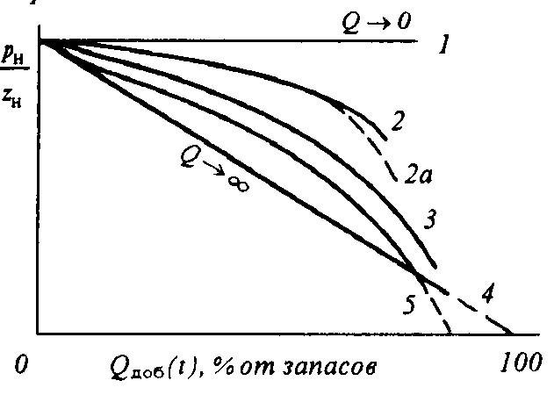
Рис. 2. Примеры зависимости для газовой залежи: 1 – жесткий водонапорный режим; 2, 2а, 3 и 5 – разновидности водонапорного режима; 4 – газовый режим
Для более достоверной оценки проявления режима разработки необходимо привлекать ещё и дополнительную информацию:
- данные об изменении уровней в пьезометрических скважинах, падение в них уровней свидетельствуют о поступлении воды в залежь;
- данные геофизических исследований – контроль за положением границы раздела "газ – вода" на различные моменты времени;
- проявление водонапорного режима отражается на процессе обводнения скважин по различным причинам, носящим массовый характер;
- контроль за содержанием ионов хлора в воде, добываемой вместе с газом, обводнению скважин предшествует резкое увеличение ионов хлора в воде.
Значительные толщины продуктивных пластов многих месторождений Крайнего Севера, а также слоистость коллектора предопределяют реальную активность проявления водонапорного режима (не вся толща продуктивного разреза реагирует на снижение давления в разрабатываемой залежи). Для решения данной задачи на такого рода месторождениях можно осуществлять глубинное зондирование (рис. 3.).

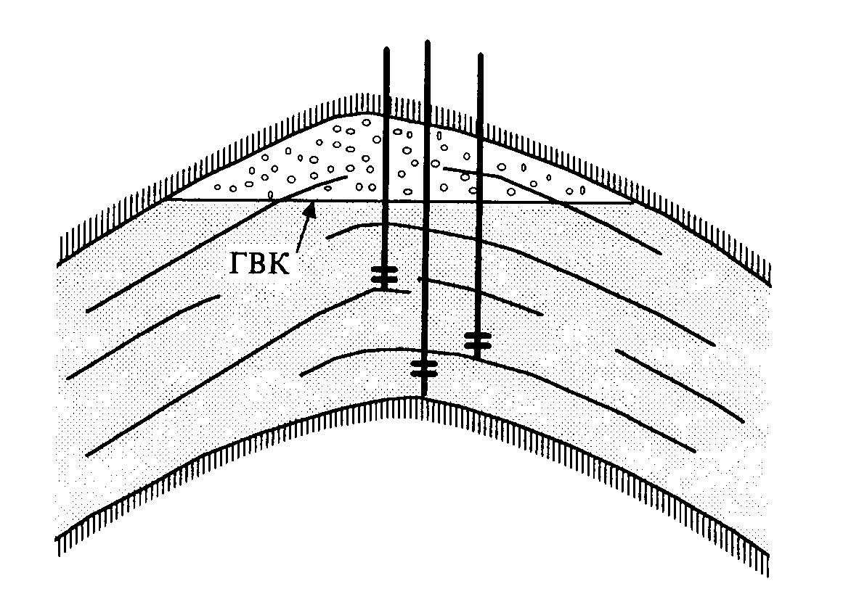

Рис. 3. Схема глубинного зондирования водонапорного бассейна
Сущность глубинного зондирования заключается в том, что на водоносный пласт бурится несколько пьезометрических скважин с разной глубиной вскрытия водоносного пласта. Каждая скважина бурится до соответствующего ближайшего глинистого пропластка, а затем перфорируется чуть выше его. В этом случае, реакция тех или иных пьезометров позволяет установить толщину водонапорного бассейна, влияющую на степень активности проявления водонапорного режима.

3.5. Особенности разработки газоконденсатных месторождений
Самая основная и главная особенность, присущая газоконденсатным месторождениям, заключается в проявлении ретроградной, обратной конденсации при их разработке. Это связано с тем, что пластовые флюиды в этих залежах характеризуются тем, что в газовой фазе жидкие углеводороды находятся в растворенном состоянии. При этом следует отметить, что газовая фаза включает в себя углеводородные и неуглеводородные (азот, сероводород, углекислый газ, гелий и т.д.) компоненты. В процессе снижения пластового давления из газоконденсатной системы начинают выпадать жидкие углеводороды (газовый конденсат), т.е. фракции С5+выс.
Выпадающий в пласте газовый конденсат, в случае если разработка газоконденсатного месторождения осуществляется на режиме истощения пластовой энергии, является практически потерянным. Но его можно в какой- то степени частично извлечь, если будут достигнуты давления, когда начинается процесс прямого испарения. Это возможно в зоне очень низких давлений, порядка 1 - 2 МПа и менее.
Как известно, в процессе разработки месторождений природных газов наблюдается изотермическое снижение пластового давления, приводящее к увеличению влагонасыщенности парогазовой смеси. При газовом режиме, пластовое давление снижается до давления насыщенного пара при пластовой температуре, а минимальное давление в залежи будет равно давлению насыщенного пара. Это давление будет постоянным до тех пор, пока в поровом пространстве будет находиться остаточная вода. В этой связи, поскольку водяной пар является составной частью пластовой смеси, то возможно увеличение конденсатоотдачи за счёт следующих факторов:
- возрастания общего объёма оставшейся в пласте парогазоконденсатной смеси за счёт испарения воды;
- "поддержания" пластового давления на величину парциального давления водяного пара;
- предполагаемого предпочтительного растворения высококипящих углеводородов в водяном паре.
В случае проявления водонапорного режима при разработке газоконденсатного месторождения появляется ряд дополнительных особенностей. В частности, за счёт вымыва внедряющейся воды происходит увеличение количества добытого газового конденсата.
Опыт разработки таких месторождений выявил ещё значительное количество других факторов, имеющих место в скважинах, в призабойной зоне, в газоносной и обводненной частях пласта: вынос инфильтрата бурового раствора; вынос остаточной воды потоком газа; увеличение или уменьшение продуктивности скважин; частичная гидрофобизация порового пространства; объёмное расширение остаточной воды; выделение газа из остаточной воды; испарение остаточной воды; отложение солей; вытеснение остаточной воды; смешение газов; снижение фазовой проницаемости для воды; гравитационное разделение газа и воды; накопление в скважинах конденсационной воды и конденсата; увеличение вертикального напряжения в скелете породы; частичное или полное разрушение коллектора.
С целью получения максимальной добычи газового конденсата на газоконденсатных месторождениях возникает необходимость поддержания пластового давления в процессе его разработки. Поддержание пластового давления может быть осуществлено как за счёт закачки сухого (отбензиненного) газа, так и за счёт закачки воды. В первом случае это осуществляется в условиях, когда имеется возможность консервации запасов газа данного месторождения на какой-то определенный период времени. Возможность закачки воды зависит от наличия дешевых источников воды, приёмистости нагнетательных скважин и степени неоднородности пласта по коллекторским свойствам.

3.6. Размещение скважин на месторождении
В отечественной промысловой практики разработки газовых месторождений наиболее часто используются следующие системы размещения скважин:
- равномерное размещение по квадратной или треугольной сетке;
- размещение скважин в виде кольцевых батарей или цепочек скважин;
- размещение скважин в центральной (сводовой) части месторождения;
- неравномерное размещение скважин на площади газоносности.
В промысловой практике при разработке газовых месторождений под равномерной сеткой принимается такая система размещения скважин на площади газоносности, когда в процессе разработки не образуется общая депрессионная воронка. В этом случае пластовое давление вдали от каждой скважины примерно одинаково и близко к среднему пластовому давлению на определенный момент времени. Такое размещение скважин обычно реализуется при достаточной однородности пласта по коллекторским свойствам в условиях разработки месторождения на газовом режиме. Остальные системы размещения скважин в большинстве случаев связаны с геометрическими размерами и формой разрабатываемого месторождения, а также с неоднородностью пласта – коллектора. Предугадать наиболее эффективную систему размещения скважин заранее не возможно. Только проведение газогидродинамических и технико-экономических показателей позволяет выявить оптимальную систему разработки газового месторождения.

3.7. Особенности притока газа к забою газовой скважины
Газовая скважина является одним из важнейших элементов системы разработки и добычи природных углеводородов на месторождениях.
По своему назначению скважины подразделяются на разведочные, эксплуатационные (добывающие), нагнетательные, наблюдательные и пьезометрические. Первый вид скважин предназначен для изучения особенностей геологического строения и размеров залежи, определения продуктивности и параметров пластов.
Добывающие и нагнетательные скважины применяют для управления процессами, протекающими в пласте при разработке и добыче нефти, газа и конденсата из месторождений природных углеводородов. Полученные сведения в процессе эксплуатации этих скважин позволяют получить информацию о параметрах пласта, запасах природных углеводородов, активности водонапорного бассейна.
Наблюдательные (пробуренные в области газо- и нефтеносности) и пьезометрические (пробуренные за внешнем контуром залежи скважины, в области водоносности) предназначены для контроля за процессами, протекающими в залежи.
В процессе разработки месторождений природных газов происходит падение пластового и забойного давлений, что вызывает деформацию пласта-коллектора. Это приводит к снижению коэффициентов пористости и проницаемости, вызывая при этом образование ''воронок проницаемости и пористости''. Деформационные изменения бывают упругими, упругопластическими и пластическими. В первом случае при восстановлении давления скелет пласта может достигать первоначальной структуры. Во втором случае – восстановление давления не приводит к полному восстановлению значений коэффициентов пористости и проницаемости. При пластических деформациях восстановление пластового давления вообще не приводит к восстановлению пористости и проницаемости на прежний уровень.

4. Контроль, анализ и регулирование при разработке
газовых месторождений
Под контролем процесса разработки газовых месторождений понимают сбор, обработку и обобщение первичной информации о нефтяной и газовой залежи с целью получения сведений о текущем состоянии и динамике показателей разработки.
Задача контроля - обеспечение высокого качества первичной информации. Качество информации определяется: перечнем информации, объёмом информации, представительностью информации, точностью измерений и методами обработки информации. Первичную информацию для контроля получают на основании проведения гидродинамических, геофизических исследований скважин и пластов, лабораторных определений геолого-физических свойств пластов-коллекторов и физико-химических свойств нефти, газа и воды, промысловых замеров показателей разработки и эксплуатации. После получения первичной информации, которая включает в себя огромный объем значений и параметров, проводят ее обработку с применением различных методов и методик (математическая статистика, теория ошибок, теория случайных величин и т.д.).
В дальнейшем всю первичную информацию группируют по отдельным признакам и видам контроля, некоторыми из которых являются:
1) контроль выработки запасов нефти и газа (учет количества добытой нефти, газа и воды, закаченной воды или газа, изучение перемещения контуров ВНК, ГНК, ГВК и полноты выработки запасов, определение текущей и конечной нефте- и газоотдачи и т.д.);
2) контроль эксплуатационных характеристик пластов и энергетического состояния залежи (исследование профилей притока и приемистости, определение пластового, забойного, устьевого и затрубного давления, изучение изменения пластовой температуры, исследование скважин и пластов гидродинамическими и геофизическими методами и т.д.);
3) контроль технического состояния скважин и работы технологического оборудования (выявление негерметичности, смятия обсадной колонны, динамика износа и эффективности использования скважинного и наземного оборудования и т.д.);
4) контроль осложняющих условий добычи нефти и газа (изучение изменения во времени физико-химических свойств нефти, газа и воды, изучение условий образования АСПО, солей, гидратов в пласте, призабойной зоне пласта, скважине и скважинном оборудовании, определение условий разрушения пласта в призабойной зоне и вынос песка и т.д.).
Целью анализа процесса разработки газовых месторождений является вскрытие главных тенденций развития явлений в залежи, причин сформировавшегося течения процесса и обоснование методов регулирования процесса. Важная часть анализа - сопоставление фактических показателей разработки с данными проекта, предыдущего анализа, выяснение причин отклонения каждого показателя разработки.
Анализ процесса разработки включает в себя следующие задачи:
1) анализ геологического строения месторождения (уточнение геологического строения, уточнение геолого-физических свойств коллектора и физико-химических свойств нефти, газа и воды);
2) анализ технологических показателей разработки (динамики добычи нефти, газа, воды, жидкости, динамика фонда добывающих, нагнетательных скважин, распределение добычи нефти, газа и воды по площадям, куполам, пластам и толщине пласта, анализ энергетического состояния месторождения, динамика пластового давления и температуры, степень охвата пласта заводнением, анализ состояния обводненности месторождения по площадям, толщине пласта, по степени выработанности запасов, анализ состояния выработки запасов нефти и газа, определение текущего и конечного коэффициента нефте - и газоотдачи, коэффициента охвата пласта заводнением и т.д.);
3) анализ состояния техники и оборудования для добычи нефти и газа (анализ изменения фонда скважин по способам эксплуатации для нефтяных месторождений, анализ эффективности применения методов воздействия на ПЗП, анализ применяемых способов, техники и технологии эксплуатации скважин, состояния скважинного и наземного оборудования, анализ систем сбора, подготовки и транспортирования газа и попутной воды, анализ систем диспетчеризации и автоматизации контроля и управления работой эксплуатационного оборудования и процессом добычи);
4) анализ экономических показателей (анализ себестоимости газа по факторам и статьям затрат, анализ капитальных вложений, анализ рентабельности предприятия и т.д.).
Заключительной частью всего анализа является прогноз процесса разработки на ближайшую перспективу и выдача рекомендаций на регулирование процессом разработки.
Регулирование разработки газовых месторождений - это процесс управления движением газа и воды в продуктивном пласте к забоям добывающих скважин. Цель регулирования разработки - достижение на каждом этапе разработки максимальной добычи газа по каждому пласту и в целом для всего месторождения.
Регулирование (оптимизацию) процесса разработки проводят на основе большого числа частных критериев, среди которых можно выделить следующие группы критериев:
1) технологические критерии (максимальный текущий уровень и максимальный накопленный отбор газа и др.);
2) экономические критерии (минимальные капитальные вложения, эксплуатационные затраты и себестоимость добычи газа и др.).
Методы регулирования процессом разработки можно классифицировать и по признаку изменения системы воздействия:
1) без изменения систем воздействия и без добуривания новых скважин:
- воздействие на призабойную зону пласта с целью увеличения гидродинамического совершенства скважин и увеличения их продуктивности (приемистости);
- изоляция (ограничение) притока воды в добывающие скважины;
- выравнивание и расширение профиля притока газа;
- изменение технологических режимов работы скважин;
- одновременно раздельная эксплуатация добывающих скважин на многопластовых месторождениях;
2) частичное или полное изменение системы воздействия и добуривание новых добывающих скважин:
- добуривание резервных добывающих скважин или возврат скважин с других горизонтов;
- частичное изменение системы воздействия на пласт (гидродинамические и физико-химические методы увеличения газоотдачи пластов и т.д.);
- полное изменение системы воздействия на пласт (слияние объектов разработки и т.д.).
Регулирование разработки осуществляется в течение всей "жизни" месторождения. Круг задач, решаемых методами регулирования разработки, в основном, определяется стадией разработки газового месторождения.
Стадия разработки газового месторождения - это период процесса разработки, характеризующийся определенным закономерным изменением технологических и технико-экономических показателей.

